Załącznik do wniosku o zgodę na przyłączenie działki do ogólno ogrodowej sieci wodociągowej. Dot. działki nr ……..
Szkic sytuacyjny, określający: miejsce planowanego przyłącza do sieci wodociągowej, usytuowanie studzienki na działce mieszczącej: zawór odcinający dopływ wody, zawór spustowy, wodomierz, oznaczenie drogi prowadzenia rur od miejsca przyłącza do sieci ogólno ogrodowej do miejsca końcowego zaworu np. w altanie
(na szkicu zaznaczyć należy głębokość położenia rur, określić ich rodzaj, rodzaj zaworu, nr wodomierza), miejsce usytuowania szamba na działce.
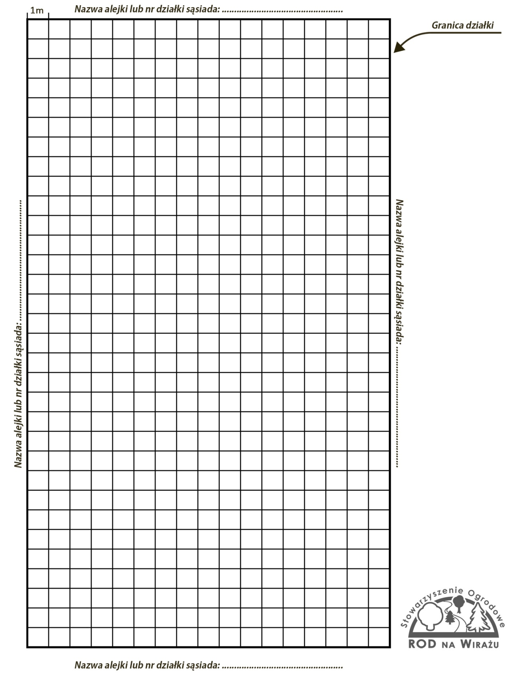
Oświadczenie:
Oświadczam, że zapoznałam/łem się z treścią „Zasad korzystania z poboru wody w ROD „Na Wirażu”, akceptuję zawarte w nich warunki i postanowienia i zobowiązuję się do ich przestrzegania.

…………………….……..dnia ………………… ……………………………..……………..
miejscowość podpis lub podpisy zgłaszających

